**黑龙江省哈尔滨市香坊区2020-2021学年第一学期期末试卷八年级物理试题**

**考生须知：**

**1.本试卷满分为100分，考试时间为70分钟。**

**2.答题前，考生先将自己的“姓名”、“准考证号码”在答题卡上填写清楚，将条形码准确粘贴在条形码区域内。**

**3.考生作答时，请按照题号顺序在答题卡各题目的区域内作答，超出答题卡区域书写的答案无效；在草稿纸、试题纸上答题无效。**

**4.选择题必须用2B铅笔在答题卡上填涂，非选择题用黑色字迹书写笔在答题卡上作答，否则无效。**

**5.保持卡面清洁，不要折叠、不要弄破，弄皱，不准使用涂改液、修正带、刮纸刀。**

**一、单项选择题（每小题25分，共35分）**

1. 下面一些物理量估计合理的是（　　）

A. 中学生的身高约1.70m

B. 人洗澡的水温以60℃为宜

C. 一名中学生质量约600g

D. 百米赛跑运动员的奔跑速度可达20m/s

【答案】A

2. 如图“神舟九号”飞船与“天宫一号”对接完成后，“神舟九号”内的航天员看到“天宫一号”纹丝不动，则航天员选择的参照物是（　　）

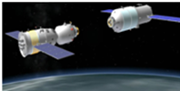

A. 太阳 B. 地球 C. 神舟九号 D. 天宫一号

【答案】C

3. 在霜、露、雪、雾凇这些自然现象中，由水蒸气液化而形成的是（　　）

A. 霜 B. 露 C. 雪 D. 雾凇

【答案】B

4. 下列光学仪器中，成虚像的是（　　）

A. 放大镜 B. 照相机 C. 幻灯机 D. 电影机

【答案】A

5. 看起来并不深池水，它的实际深度会超过你看到的深度。这一现象涉及到的光学规律与下列现象中规律相同的是（　　）

A. 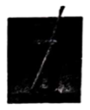水中的筷子被“折断”

B. 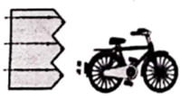自行车尾灯格外亮

C. 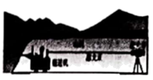激光引导掘进方向

D. 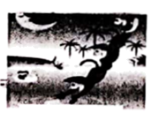猴子在水中捞月

【答案】A

6. 关于声音t下列说法中正确的是（　　）

A. 物体的振幅越大，发出声音的频率越大

B. 声音在真空中传播的速度是3×l08m/s

C. 街头安装的噪声监测仪可以减弱噪声

D. 超声波、次声波是人耳听不到的声音

【答案】D

7. 下列对图中的情景描述正确的是（　　）

甲：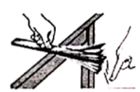用手拨动尺子

乙：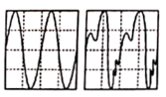两列声波的波形

丙：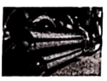摩托车的消声器

丁：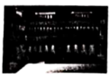曾侯乙编钟

A. 甲图中听到的声音越大音调越高 B. 乙图中的两列声波的音色不同

C. 丙图中消音器是在传播过程中减弱噪声 D. 钟的大小决定了其声音的响度

【答案】B

8. 关于误差，下列说法中正确的是（　　）

A. 只有长度测量中存在误差

B. 误差是测量时粗心大意而引起的

C. 选用精密的仪器，可减小误差

D. 只要方法正确，仪器精良，误差就可以消除

【答案】C

9. 如图所示的四个事例中能说明固体可以传声的是( )

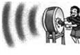 学科网(www.zxxk.com)--教育资源门户，提供试卷、教案、课件、论文、素材以及各类教学资源下载，还有大量而丰富的教学相关资讯！ 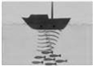 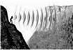

A. 能听出声音是鼓声

B. 暖气管能把声音传遍楼内各处

C. 利用声呐探测鱼群

D. 对着山峰大喊能听到回声

【答案】B

10. 在探究“气泡运动”的实验中，下图绘制了三个不同气泡在直玻璃管内运动的*s*-*t*图像，则下列分析不正确的是（　　）

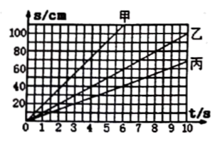

A. 本实验的原理是

B. 实验用到的测量工具有刻度尺和停表

C. 三个气泡都做匀速直线运动

D. 气泡运动速度的大小关系是

【答案】D

11. 如图是甲、乙两种物质在熔化过程中温度*T*-时间*t*的变化图像，下列说法正确的是（　　）

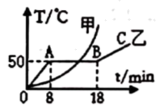

A. 甲物质是晶体，乙物质是非晶体

B. 乙物质是晶体，其熔点为50℃

C. 乙物质在*A*点为液态，在*B*点为固态

D. 乙物质在*OA*段吸热，在*AB*段不吸热

【答案】B

12. 探究“固体熔化规律”实验时，小东在老师的指导下，采用了如图的实验装置，对于这个装置说法不正确的是（　　）

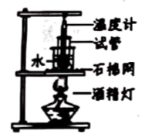

A. 能够使被研究的物体均匀受热

B. 可延长熔化时间，便于观察现象和记录数据

C. 可以探究一切固体的熔化规律

D. 在组装此实验装置时应该自下往上比较恰当

【答案】C

13. 关于物质的密度，下列说法正确的是（　　）

A. 物体质量与体积的比叫做组成物体的这种物质的密度

B. 物质密度与物体质量成正比，与其体积成反比

C. 利用密度可以鉴别物质，因物体密度是永远不变的

D. 密度是物质特性，与物体所处的状态无关

【答案】A

14. 关于密度知识的应用，下列说法正确的是（　　）

A. 航天飞机用密度较大的新材料制造，可用飞机来运输

B. 拍摄电影中房屋倒塌砸伤人的镜头时，常选用密度很大的泡沫塑料做道具

C. 气象工作者利用密度很大的氢或氦气，制造探空气球，采集气象资料

D. 利用密度可以进行相关物理量的间接测量

【答案】D

**二、填空题（共20分）**

15. 关于长度、时间、质量这三个物理量，在国际单位制中的基本单位分别是________、_______、_________。

【答案】 (1). 米 (2). 秒 (3). 千克

16. 如图中温度计甲读数应为___________℃；乙读数应为___________℃。

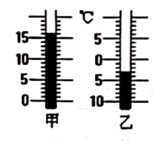

【答案】 (1). 16 (2). -3（负3）

17. 如图所示，用刻度尺测量物体的长度，读数时视线正确的是______（选填“A”或“B”），该物体的长度是______cm。

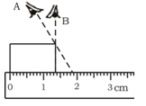

【答案】 (1). B (2). 1.35（1.33cm~1.37cm之间都正确）

18. 在探究“音调的高低”实验时，如图甲，尺子伸出桌面越短，振动得越快，听到声音的音调________；如图乙，拨动绷紧的粗、细不同的橡皮筋，粗的振动得慢，听到声音的音调________。由此可以推断音调的高低与物体振动的___________有关。

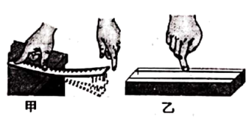

【答案】 (1). 越高 (2). 低 (3). 频率（快慢）

19. 如图所示，一束光线与水平面成35°角射向镜面，则入射角是________度，入射光线与反射光线间的夹角是________度．

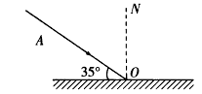

【答案】 (1). 55 (2). 110

20. 如图在“探究凸透镜成像”的实验中，凸透镜焦距为15cm。

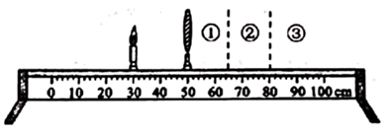

实验前应首先调整蜡烛的焰心，凸透镜的光心、光屏的中心，使它们大致在同一高度，其目的是_______。如图，蜡烛和凸透镜不动，光屏应在________区域内移动，才能得到清晰、倒立、_______（选填“放大”或“缩小”）的实像。

【答案】 (1). 使像成在光屏的中央（或在光屏上得到完整地像） (2). ③ (3). 放大

21. 用如图甲玻璃管及刻度尺来“探究气泡的运动”，记录气泡不同时刻在刻度尺上的位置*S*，用测量的数据绘出*s*-*t*图像如图乙，由实验装置及图像的信息可以得出的结论是：气泡做__________运动；气泡的速度为________cm/s。

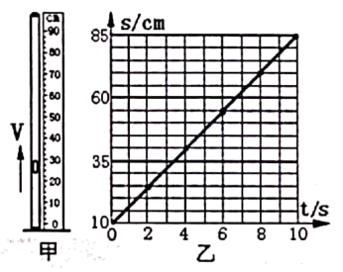

【答案】 (1). 匀速直线 (2). 7.5

22. 如图，两个完全相同的烧杯，分别盛有质量相等的水和酒精。根据图中液面的高度和液体密度知识，可知A液体是________（），判断的理由________。

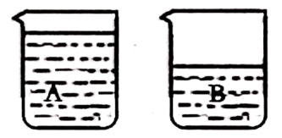

【答案】 (1). 酒精 (2). 见解析

**三、作图题（每题3分，共6分）**

23. 根据平面镜成像特点，在右图中画出物体AB在平面镜中所成的像．

（ ）

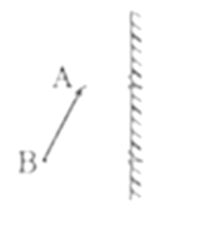

【答案】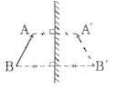

24. 如图，一束光线从水中射向水面时，既发生反射又发生折射，请完成光路图。

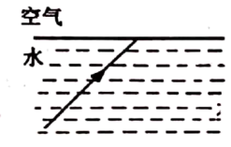

【答案】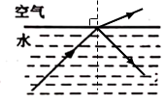

**四、实验题（共32分）**

25. 如图甲，在研究“水沸腾”实验中，当水温升到88℃时，每隔1min读一次温度计的示数，直到水沸腾6min后停止读数，数据记录如下表：

|  |  |  |  |  |  |  |  |  |  |  |  |  |
| --- | --- | --- | --- | --- | --- | --- | --- | --- | --- | --- | --- | --- |
| 时间/min | 0 | 1 | 2 | 3 | 4 | 5 | 6 | 7 | 8 | 9 | 10 | 11 |
| 温度/℃ | 88 | 90 | 92 | 94 | 96 | 98 | 98 | 98 | 98 | 98 | 98 | 98 |

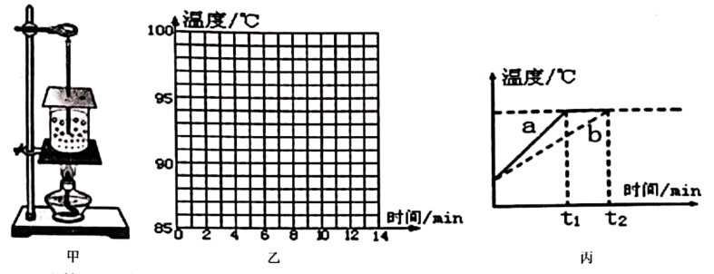

(1)液体温度计是利用感温液的__________性质制成的；

(2)根据表格中的数据，在图乙中利用描点法画出水的温度随时间变化的图像；（ ）

(3)根据你的实验经历，实验现象及对数据的处理，总结出水沸腾的特点是__________；

(4)小东和小红两小组的实验装置相同，用相同的酒精灯同时加热，但他们绘制的实验图像却不同，如图丙所示，则*a*、*b*两个图像不同的原因是_____________。

【答案】 (1). 热胀冷缩 (2). 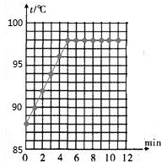 (3). 沸腾时，吸热、温度保持不变 (4). 两个烧杯里的水的质量不同，*ma*<*mb*

26. 如图，在探究“”平面镜成像特点”的实验中：

|  |  |  |  |  |  |
| --- | --- | --- | --- | --- | --- |
| 实验次数 | 1 | 2 | 3 | 4 | 5 |
| *A*到玻璃板的距离/cm | 4.00 | 5.00 | 6.00 | 7.00 | 8.00 |
| *B*到玻璃板的距离/cm | 4.02 | 5.02 | 6.00 | 700 | 8.00 |

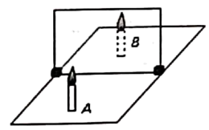

(1)实验中选择玻璃板代替平面镜是为了能够确定*______*，有利于问题的探究。

(2)在玻璃板前放置点燃蜡烛A，将等大的蜡烛B放在玻璃板后并移动，在玻璃板的*______*（选填“*A*”或“*B*”）侧观察，直到B与A的像完全重合，这说明：*______*。

(3)改变*A*的位置，重复实验，利用分度值是1毫米的刻度尺分别测出*A*和*B*到玻璃板的距离，记录实验数据如上表，分析表中数据，可得结论：*______*，分析表中第1、2次实验数据与结论不相符的原因是*______*。

【答案】 (1). 像的位置 (2). *A* (3). 平面镜成的像与物体大小相等 (4). 像和物体到平面镜的距离相等 (5). 详见解析

27. 小东测量一块石块的密度，进行了如下实验：

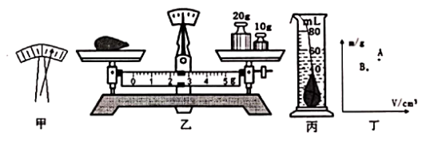

(1)将天平放在_______桌面上，游码放在标尺左端的零刻度线处，发现指针静止时如图甲所示，应将天平的平衡螺母向________端调，使横梁平衡；

(2)如图乙所示，石块的质量为_________g；

(3)将石块放入盛有50mL水的量筒中，静止时液面情况如图丙，则石块的密度是________；

(4)小东根据所测数据，在图丁中描出一个对应的点*A*，接着他又换用另一石块重复了上述实验，将所测数据在图上又描出了另一个对应的点*B*，若以、分别代表两个石块的密度，则________（选填“>”、“=”或“<”）。这两个石块可能________同种物质，其理由是________。

【答案】 (1). 水平 (2). 左 (3). 32.4 (4).  (5). < (6). 不是 (7). 物质的密度是物质的一种特性，不同种物质的密度不同（或：是测量中由于误差使得测量值不同）

**五、计算题（共7分）**

28. 一个500mL的矿泉水瓶正好可装满350g汽油。如图所示，这种油罐车一次可运载汽油42t，某加油站地下油库的容积为，求：

(1)汽油的密度是多大？

(2)若加油站油库无油状态，用图中的油罐车加满油库需要运来约几罐汽油？（取整数，注：油罐车中的油不能太满，要留有热胀冷缩的空间）

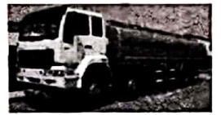

【答案】(1)；(2)4